Khoa Kế toán Kiểm toán

THS.HỒNG DƯƠNG SƠN

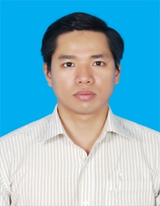 | Giảng viên, Kiểm toán
 | Thạc sỹ (UEH), Cử nhân (UEH)
 | Điện thoại: +84 903.751.274
 | Fax : +84 8. 37244500
 | Email : sonhd@uel.edu.vn
Ths.Hồng Dương Sơn tham gia giảng dạy các môn thuộc lĩnh vực kiểm toán, kế toán tài chính. Trước khi tham gia giảng dạy, Ths.Sơn đã có hơn 15 năm làm việc trong lĩnh vực kế toán - kiểm toán tại các công ty kiểm toán lớn của Việt Nam. Ths.Sơn có kinh nghiệm trong các hợp đồng kiểm toán cho các công ty lớn tại Việt Nam, kiểm toán nội bộ và kiểm toán báo cáo tài chính được trình bày theo Chuẩn mực kế toán Việt Nam hay Chuẩn mực trình bày báo cáo tài chính quốc tế (IFRS) theo yêu cầu của Chuẩn mực kiểm toán Việt Nam hay Chuẩn mực kiểm toán quốc tế trong các ngành nghề về sản xuất, dịch vụ, thương mại và bán lẻ.
Thành viên hội nghề nghiệp
- Hội viên - Hội kiểm toán viên hành nghề Việt Nam (VACPA)
Lĩnh Vực Nghiên Cứu
Ths.Hồng Dương Sơn tham gia nghiên cứu trong các lĩnh vực:
- Kiểm toán;
- Quản lý rủi ro;
- Kế toán.

Sách, Bài Báo và Công Trình Khoa Học đã công bố
- (2010) Phát triển nguồn nhân lực kế toán – kiểm toán – Hội thảo – Đại học Kinh tế – Luật;
- (2012) Chuẩn mực kế toán – kiểm toán Việt Nam : Sự hội nhập quốc tế-Hội thảo – Đại học Mở và VACPA đồng tổ chức.

